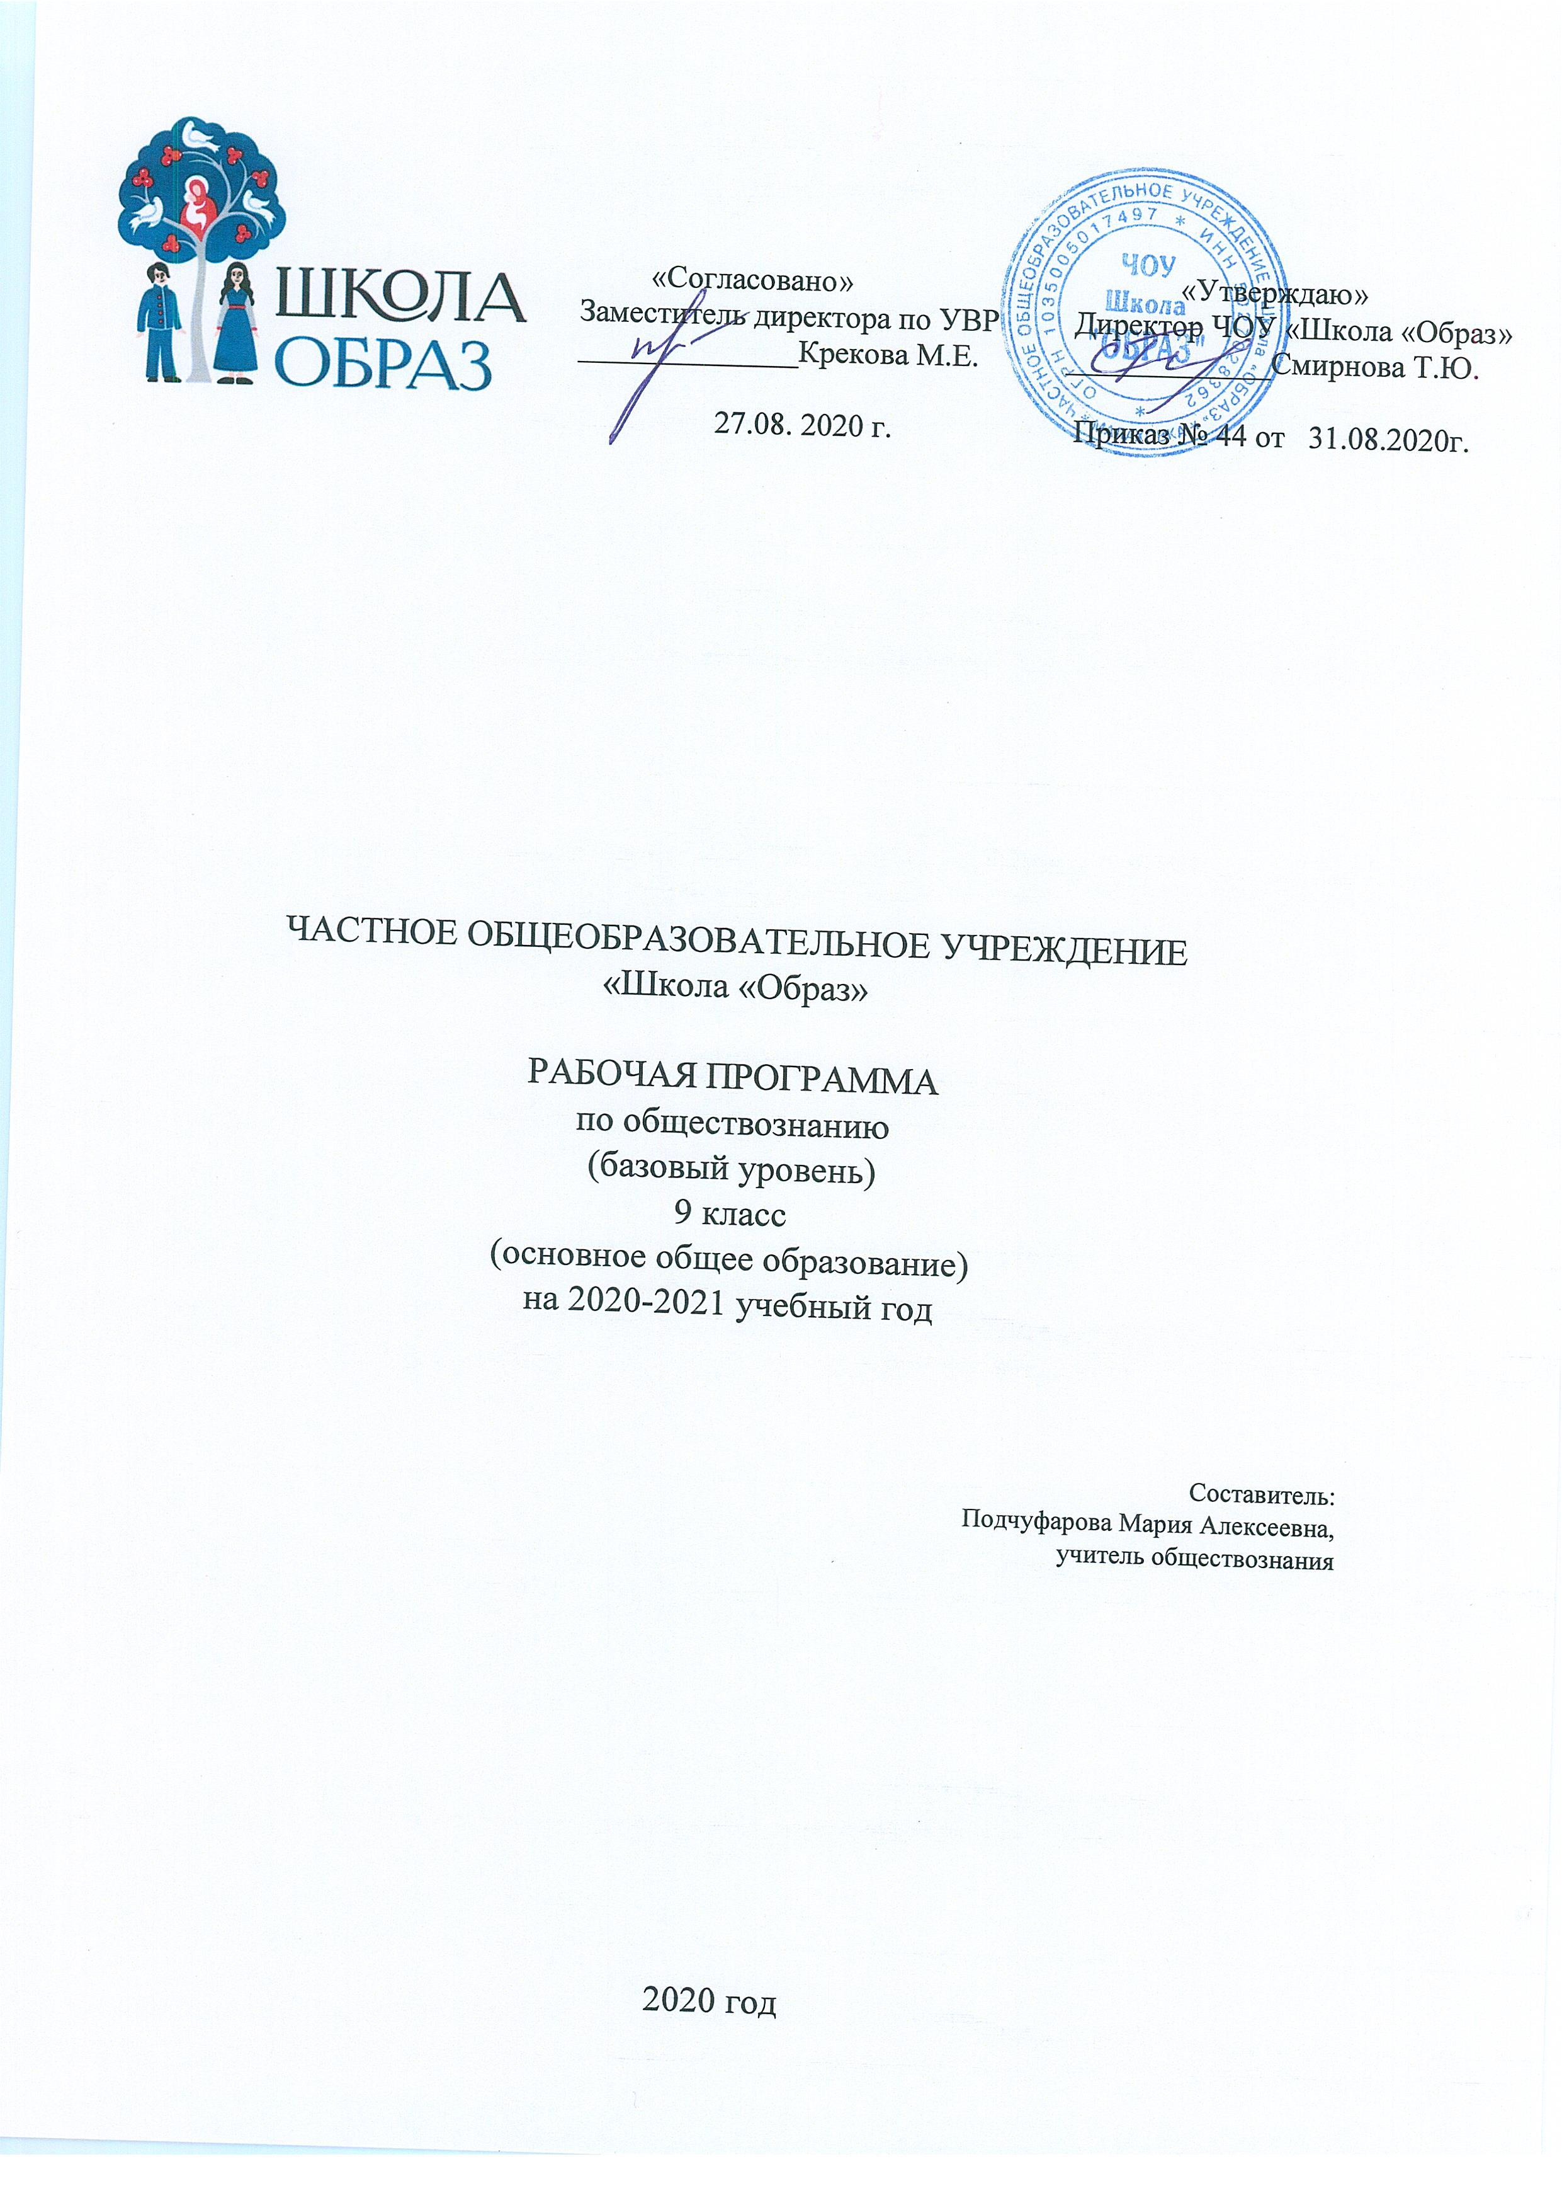

Пояснительная записка.
Рабочая программа разработана в соответствии с ФГОС ООО, утвержденным приказом Министерства образования РФ № 1887 от 17.12.2010 с изменениями, на основе примерной программы ООО по обществознанию (базовый уровень) - М. "Просвещение" 2019 г. с учетом авторской программы общеобразовательных учреждений по обществознанию к предметной линии учебников (Л.Н. Боголюбова) М.: Просвещение, 2019.
Рабочая программа по обществознанию ориентирована на предметную линию учебников Л.Н. Боголюбова, М.: Просвещение.
Содержание учебного предмета.

Тема 1. Политика и власть.
Государство. Политические режимы. Правовое государство. Гражданское общество и государство. Участие граждан в политической жизни. Политические партии и движения. Межгосударственные отношения.
Практикум: Учимся участвовать в жизни гражданского общества.
Тема 2. Гражданин и государство.
Основы конституционного строя РФ. Права и свободы человека и гражданина. Высшие органы государственной власти в РФ. Россия – федеративное государство. Судебная система РФ. Правоохранительные органы РФ.
Практикум: Роль права в жизни граждан.
Тема 3. Основы российского законодательства.
Роль права в жизни человека, общества и государства. Правоотношения и субъекты права. Правонарушения и юридическая ответственность. Гражданские правоотношения. Право на труд. Трудовые отношения. Семья под защитой закона. Административные правоотношения. Уголовно-правовые отношения. Правовое регулирование отношений в сфере образования. Международно-правовая защита жертв вооруженных конфликтов.
Практикум. Учимся устраиваться на работу.

9 класс.
№ темы. | Название темы. | Количество часов на изучение темы. | Кол-во контрольных (тестовых) работ по каждой теме.
1. | Политика и власть. | 11
2. | Гражданин и государство. | 9
3. | Основы российского законодательства. | 14
 | Итого: | 34 часа.

9 класс.

№ урока. | Тема урока. | Дата по плану. | Дата по факту. | Замечания по корректировке.
1. | Вводный урок. | СЕНТЯБРЬ  1 неделя
Тема 1. Политика и власть.
2. | Политика и власть. | 2 неделя
3. | Государство. | 3 неделя
4. | Политические режимы. | 4 неделя
5. | Правовое государство. | ОКТЯБРЬ  5 неделя
6. | Гражданское общество и государство. | 6 неделя
7. | Практикум по теме «Учимся участвовать в жизни гражданского общества». | 7 неделя
8. | Участие граждан в политической жизни. | 8 неделя
9. | Политические партии и движения. | 9 неделя
10. | Межгосударственные отношения. | НОЯБРЬ  10 неделя
11. | Обобщающий урок по теме «Политика». | 11 неделя
Тема 2. Гражданин и государство.
12. | Основы конституционного строя РФ. | 12 неделя
13. | Права и свободы человека и гражданина: знакомство с темой. | ДЕКАБРЬ  13 неделя
14. | Права и свободы человека и гражданина: закрепление информации. | 14 неделя
15. | Высшие органы государственной власти в РФ. | 15 неделя
16. | Россия – федеративное государство. | 16 неделя
17. | Судебная система РФ. | ЯНВАРЬ  17 неделя
18. | Правоохранительные органы РФ. | 18 неделя
19. | Практикум по теме: «Роль права в жизни граждан». | 19 неделя
20. | Обобщение по теме: «Гражданин и государство». | ФЕВРАЛЬ  20 неделя
Тема 3. Основы российского законодательства.
21. | Роль права в жизни человека, общества и государства. | 21 неделя
22. | Правоотношения и субъекты права. | 22 неделя
23. | Правонарушения и юридическая ответственность. | 23 неделя
24. | Гражданские правоотношения. | МАРТ  24 неделя
25. | Право на труд. Трудовые отношения. | 25 неделя
26. | Практикум «Учимся устраиваться на работу». | 26 неделя
27. | Семья под защитой закона. | 27 неделя
28. | Административные правоотношения. | АПРЕЛЬ  28 неделя
29. | Уголовно-правовые отношения. | 29 неделя
30. | Правовое регулирование отношений в сфере образования. | 30 неделя
31. | Международно-правовая защита жертв вооруженных конфликтов. | МАЙ  31 неделя
32. | Обобщение по теме «Основы российского законодательства». | 32 неделя
33. | Закрепление по теме «Основы российского законодательства». | 33 неделя
34. | Итоговое повторение. Политическая сфера общества и право. | 34 неделя.

